**臺北市110學年度國民中學課程與教學發展工作圈課程領導增能**

**學校課程評鑑暨彈性學習課程線上發表會議紀錄**

第六場次辦理日期:6/2 (四) 紀錄:劉子菁

|  |  |  |
| --- | --- | --- |
| 時間 | 流程 | 負責單位 / 主 講 人 |
| 8:40~9:00 | 進入線上研討室簽到 | 協辦學校 |
| 9:00~9:10 | 引言  110學年度國民中學課程與教學發展工作圈課程領導增能--學校課程評鑑暨彈性學習課程線上發表實施計畫  一、邀請前導學校分享課程發展與課程評鑑實施方案，透過辦理課程發展與課程評鑑之成果發表，藉以提升臺北市國中學校的課程發展品質。  二、邀請活化學校分享彈性課程的課程內容建構、課堂實踐歷程與評量的成果發表，提供專業分享與對話的平台，期提升跨域設計與探究學習的素養導向教學品質。  三、透過學校課程發展與彈性學習課程設計焦點討論，增進課程領導之專業知能。  **四、參與學校**  南港、中山、龍山、關渡 龍門、士林、民生、仁愛 大安、懷生、和平、陽明 百齡、師大附中、幼華 立人中小學(16所)  **五、介紹發表學校**  **南港高中國中部 翁正鴻老師**  題目:南港高中彈性課程分享 (理化科)  **中山國中 楊佳璇老師**  題目:Escape Room雙語健體領域  **龍山國中 黃惠琳主任**  題目:龍山國中課程發展與課程評鑑實施成果分享  **關渡國中 陳建廷校長**  題目:關渡國中彈性課程施作歷程之分享 | 教育局長官  周婉玲校長 /主持人  葉興華教授  吳璧純教授 |
| 9:10~10:20 | 1. 分享一門彈性課程之表現任務設計與運用。  (1校分享，20分)  **南港高中國中部 翁正鴻老師**  題目:南港高中彈性課程分享 (理化科)  (1)原課程名稱、節數、設計理念及課程目標。  (2)分享彈性課程之素養導向的表現任務設計、研發 評量規準、實際現場運用等(含歷程分享與反思)  2.回饋交流：專業對話、教授給予回饋(10分) | 臺北市國中  活化學校  葉興華教授  吳璧純教授 |
| 1. 從學校課程發展談課程評鑑實施之成果分享  (1校分享，20分)  **中山國中 楊佳璇老師**  題目:Escape Room雙語健體領域  2. 回饋交流：專業對話、教授給予回饋(10分) | 臺北市國中前導學校  葉興華教授  吳璧純教授 |
| 10:20~11:30 | 1. 從學校課程發展談課程評鑑實施之成果分享  (2校分享，每校20分)  **龍山國中 黃惠琳主任**  題目:龍山國中課程發展與課程評鑑實施成果分享  **關渡國中 陳建廷校長**  題目:關渡國中彈性課程施作歷程之分享  2. 回饋交流：專業對話、教授給予回饋(10分) | 臺北市國中前導學校  葉興華教授  吳璧純教授 |
| 11:30-12:00 | 綜合座談 | 教育局長官  周婉玲校長 /主持人  葉興華教授  吳璧純教授 |

**0602場次6－臺北市110學校課程評鑑暨彈性學習課程線上發表會Q&A紀錄**

1. **南港高中國中部翁正鴻老師南港高中彈性課程分享 (理化科)**
   1. **教授回饋:**

**吳璧純教授:**

1. 這個報告充滿師生的喜悅，是一門有意義的課程，具有探索和深究。
2. 疫情時代線上上課工具的運用非常用心，在這樣的情境下戶外體驗與大自然共生共榮的關係特別重要。
3. 具有跨領域課程的精隨，有數學科學及探究的深化學習，以及老師間跨域跨校的研討特性

**葉興華教授:**

1. 這個課程充分體現在十二年國教課綱之下學生需要具備的能力。
2. 戶外學習是一種趨勢，可以思考幫助學生如何有效學習，以及課程知識、情意、技能之間的連結。
3. 表現任務可以檢視課程的學習內容與成效。
   1. **提問與回應Q&A**

**Q: 吳璧純教授提問**

1. 這個課程的表現任務與前面的探究體驗學習之間的關聯是什麼?
2. 跨校交流共備的機制，有沒有什麼訣竅?

**A:老師回應**

1. 課程的精隨為親身體驗，經由探究討論可以澄清疑問，透過溝通與傳達，深化課程的學習(表達力及同理心)。

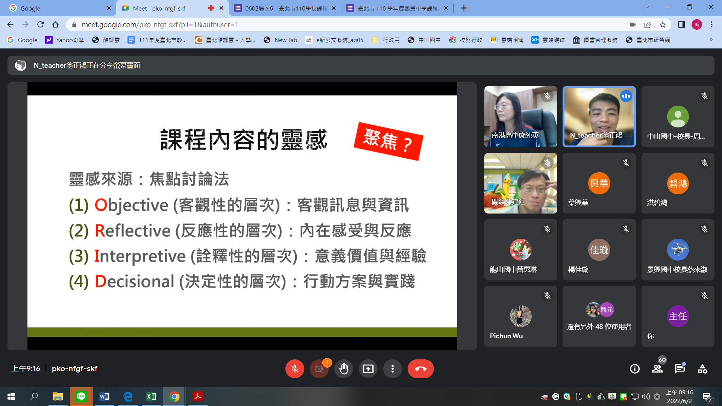

1. **中山國中楊佳璇老師Escape Room雙語健體領域課程分享**
   1. **教授回饋:**

**吳璧純教授:**

1. 這個課程充分體現驗證知識，也是自主學習很重要的成分，讓學生有問題就會去追尋答案。
2. 現在很多密室逃脫、線上工具等等，善用資源可以給學生很棒的探究學習體驗。
3. 這個課程把雙語跟健康教育結合得很好，我們現場教師很多珍珠。
4. 可以再做一個總結性的表現任務來評量知識的層面。

**葉興華教授:**

1. 素養導向希望學生實踐知識，需要營造真實的情境，可以模擬國中生生活中經驗會遇到的問題，可以釐清課程目標，如何在引導學生做綜合的實踐。
2. 剛剛課已看到中外師課程合作，未來可以分享。
3. 下次分享可以先講課程目標，以及總共幾節課，比較容易了解課程脈絡。
   1. **提問與回應Q&A**

**Q: 吳璧純教授提問**

1. 素養導向教學是很成效本位的課程，但是老師的評量比較重視表現歷程，如果要有個成效評估，要如何知道學生學得如何?
2. 如果今天要做課程評鑑，相關的目標、指標，然後要收集證據?

**A:老師回應**

1. 課程評鑑主要以知識、情意、技能方向去呈現，本課程比較著重在情意的營造，但較難具體量化，可能只能評量知識的部分。

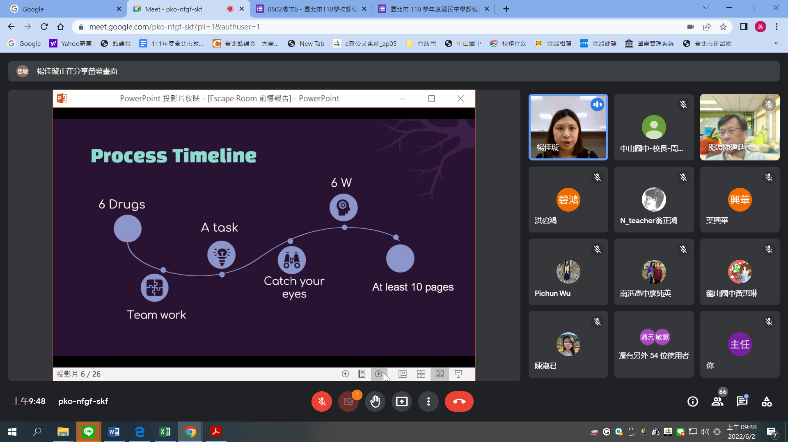

1. **龍山國中黃惠琳主任龍山國中課程發展與課程評鑑實施成果分享**
   1. **教授回饋:**

**吳璧純教授:**

1. 這是一個具有美感的課程，充分展現課程領導的脈絡，也有課程互相反饋的系統。
2. 這個課程放在國際教育，與其他學科充分連結，也有素養導向教學的內涵。
3. 建議還是需要設計學術與深化的學習。
4. 今年課程加入了評鑑指標，讓老師能夠反思課程的設計與脈絡。

**葉興華教授:**

1. 藉由學校的報告，學校的夥伴可以很清楚如何做課程評鑑。
2. 富有素養導向的設計，也把課程內容做國際交流。
3. 課程評鑑的脈絡清楚，有完整的規劃，也可以獲得自我修正的訊息，發展校本評鑑工具。
4. 設計評量規準很重要，裡面也可以包含質性的描述，未來可以試著分析不同比率的學生為何落在這個等級。
   1. **提問與回應Q&A**

**Q: 吳璧純教授提問**

1. 如果要再精進課程可以在做什麼? 會遇到什麼困難?
2. 大家可以思考要做課程評鑑，如何照顧到教育部的品質原則?

**A:主任回應**

1. 未來課程設計或評鑑可以呈現歷程性的面向0，也可以再了解教育部的課程評鑑指標做檢核精進，謝謝教授。

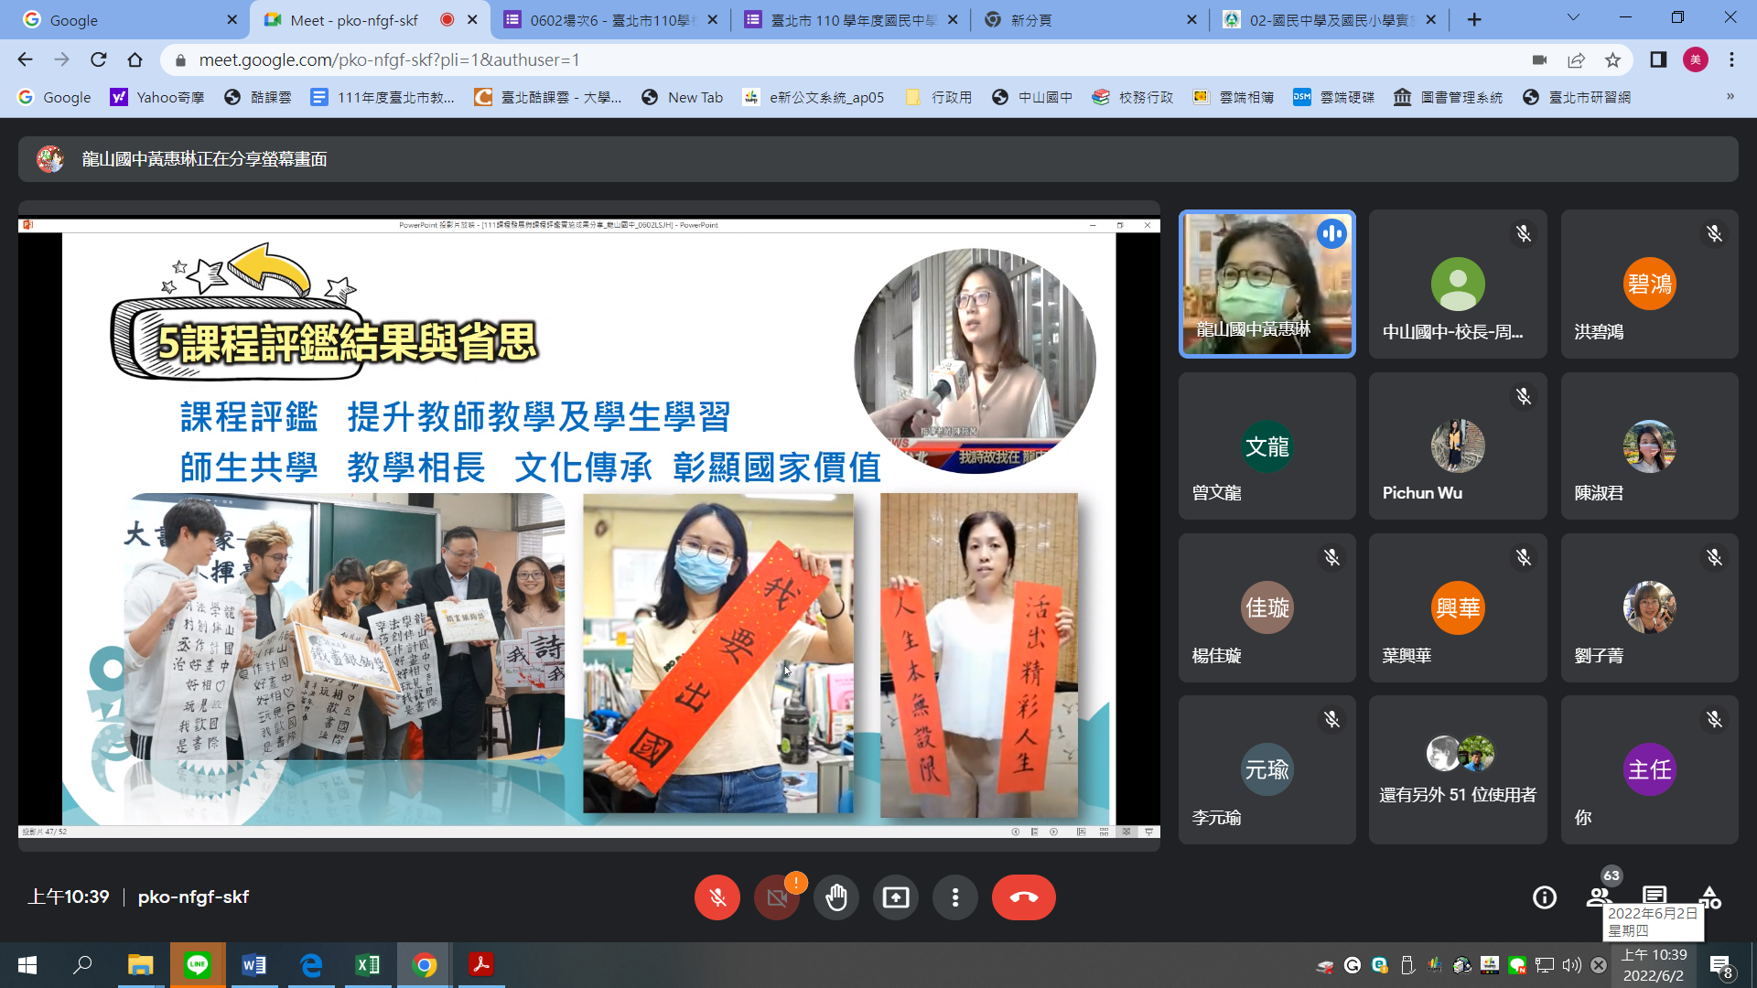

1. **關渡國中陳建廷校長題目:關渡國中彈性課程施作歷程之分享**
   1. **教授回饋:**

**吳璧純教授:**

1. 有看到課程領導人引導學校課程設計的魅力與歷程，非常精采。
2. 這個課程把素養導向教學的精神掌握得很好，具有探究與問題解決的表現特質。
3. 共備在學校課程發展裡是一個重要的力量，能看到教師動能以及社區的投入，也老師能夠投入反思課程的設計與脈絡。
4. 學生去社大分享是一個很好的真實情境，增加表達力的素養。

**葉興華教授:**

1. 學校非常用心在做課程領導，非常佩服。
2. 課程設計發展可以先求有再求好，然後再回頭看，就是課程評鑑的意義。
3. 未來可以試著著手課程評鑑的規劃，讓老師可以反思以及自我修正。
   1. **提問與回應Q&A**

**Q: 吳璧純教授提問**

1. 貴校跨領域做得好，有沒有什麼感動的故事?
2. 學校有沒有做評量規準的設計?
3. 未來課程評鑑檢核學生學習成效可以怎麼做?

**A:校長回應**

1. 這幾年看到老師的成長，透過老師每週的對話，以跨域的方式參與行動研究，以行政的立場感到非常感動。
2. 評量規準目前還沒有發展得很專業，未來可以努力改進。
3. 在課程開發的時候有五個主軸，討論如何可以讓非考科也能幫助學生建構會考考科的實力，透過學生發表訓練表達力，也能讓學生在會考有亮眼的表現。

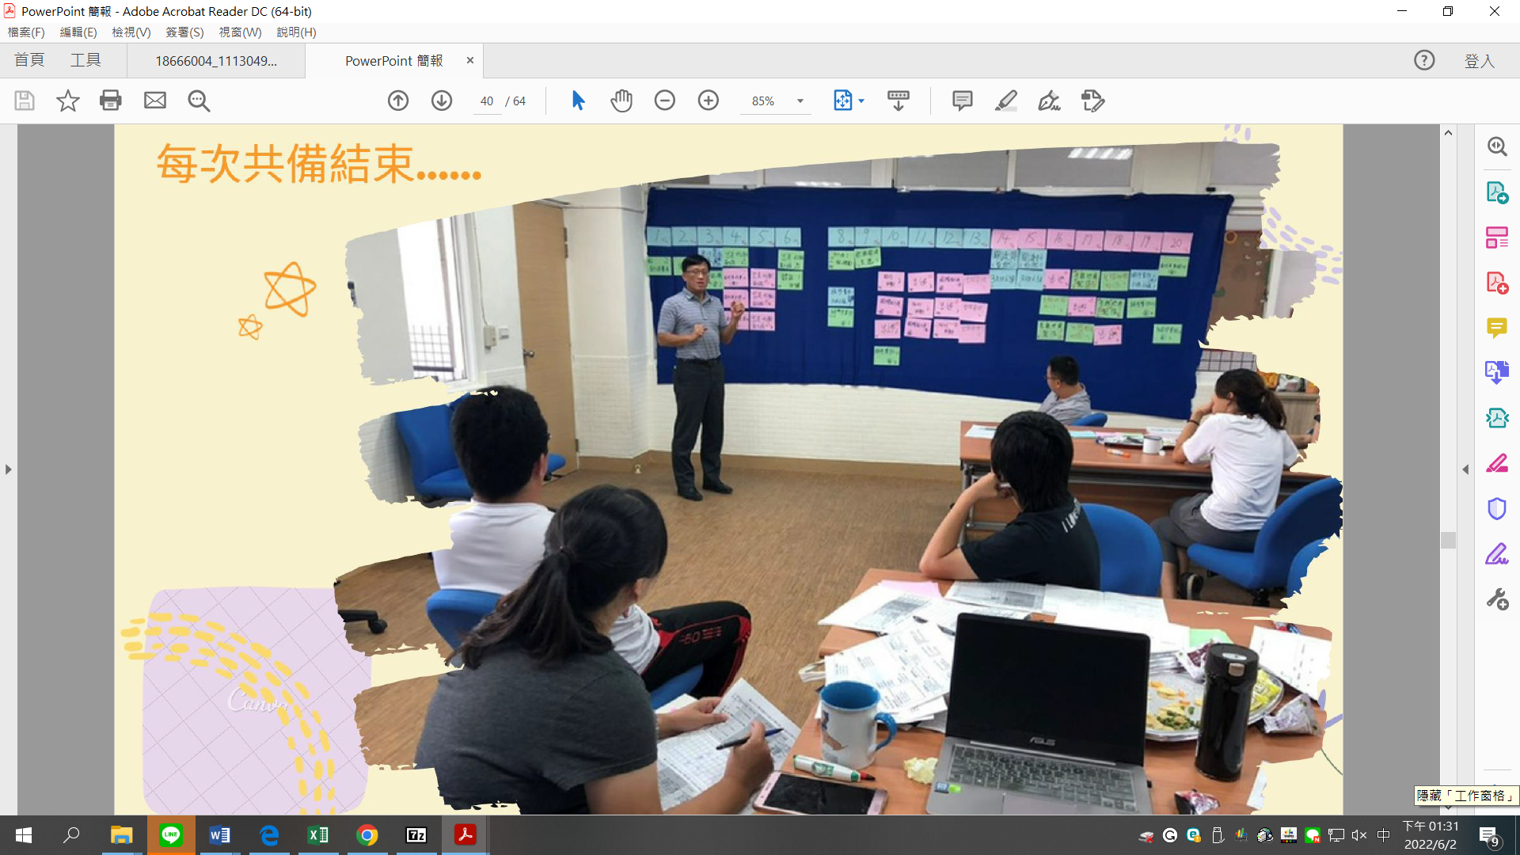

1. **陳淑君課督回饋**

感謝各校充分展現素養導向及跨領域的課程設計，未來在課程評鑑的設計表現任務，也能讓學生自主學習，今天看到了各個學校的課程發展歷程，知其然也知其所以然，希望今天的成果發表會，可以為110年度畫上完美句點，為111年度繼續努力，維持台北市學校的教學品質，謝謝大家。

1. **陳淑君課督回饋**

感謝教授指導學校的課程設計，讓學校課程發展設計記得留意課程指標設計，歷程性與總結性的評量，課程的連貫性以及學生差異性，今天也能看到各校掌握內外部資源的運用，還有雙語課程的發展，未來大家可以一起攜手並進，回頭看也往前看，讓台北市的課程發展越來越精緻與專業，謝謝大家。

**參與人員大合照**

